Негосударственное образовательное частное

учреждение высшего образования

«Московский финансово-промышленный университет “Синергия”

Лабораторный практикум №5 по дисциплине

**«Инструментальные средства информационных систем»**

Выполнил: студент группы

ВБИо-202рсоб

Алиев Давлат Азизович

Москва 2025

Задание №1

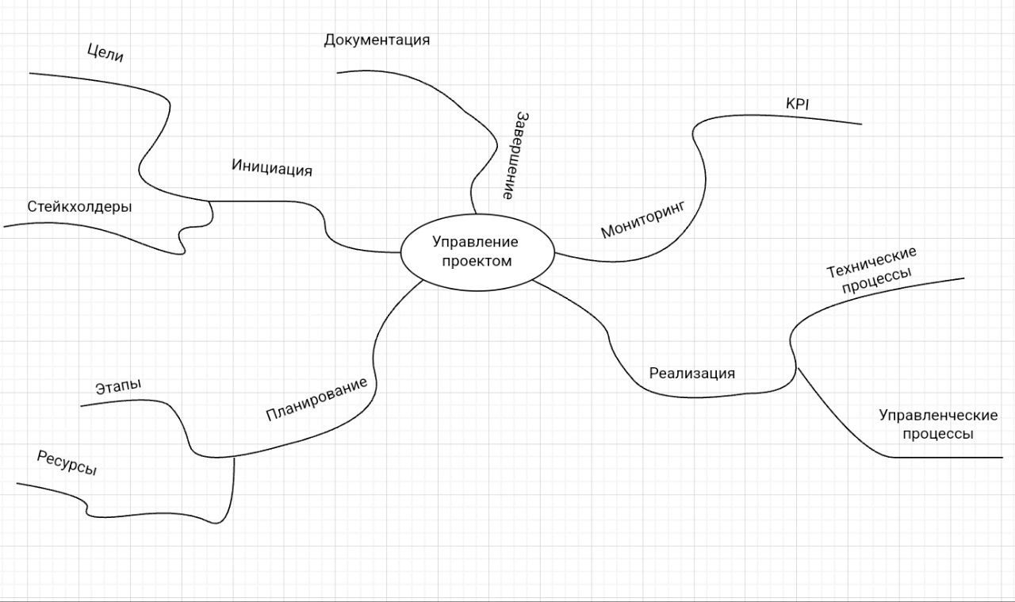

Структура ментальной карты

Управление проектом

1. Инициация проекта:

* Определение целей (оптимизация ИТ-инфраструктуры, интеграция новых производственных линий)
* Утверждение стейкхолдеров (руководство Samsung, ИТ-отдел, производственные подразделения)

2. Планирование:

* Этапы разработки архитектуры: анализ текущего состояния, проектирование, внедрение.
* Ресурсы: бюджет, команда (архитекторы, аналитики), сроки (6-12 месяцев)

3. Реализация:

* Технические процессы: проектирование компонентов (ERP, CRM, loT-платформы)
* Управленческие процессы: контроль рисков (кибербезопасность, задержки поставок)

4. Мониторинг и контроль:

* KPI: снижение затрат на ИТ на 15%, увеличение скорости выпуска продукции на 20%

5. Завершение:

* Документирование результатов, обучение сотрудников

Задание №2

Документация по архитектуре предприятия

1. Введение

1.1. Обзор компании

Компания Samsung Electronics (штаб-квартира: Сеул, Южная Корея) — мировой лидер в производстве:

* Полупроводников: чипы памяти, процессоры Exynos (доля рынка: 45%).
* Потребительской электроники: смартфоны Galaxy (21% рынка), телевизоры QLED.
* Телекоммуникационного оборудования: 5G-решения для операторов.

Ключевые объекты:

* Заводы: Сеул (3 нм чипы), Вьетнам (смартфоны), Техас (чипы для AI).
* R&D-центры: 15 лабораторий (включая AI-исследования в Кремниевой долине).

1.2. Цели разработки EA

* Оптимизация производства: Снижение времени выпуска чипов на 20% к 2026.
* Интеграция цифровых технологий: Внедрение Digital Twins на 3 заводах.
* Безопасность: Сертификация всех систем по ISO 27001:2022.

1.3. Стандарты и методология

* Основной стандарт: ISO 15704:2000 (GERAM-фреймворк).
* Дополнительные стандарты:
  + TOGAF ADM — для этапов проектирования.
  + ISO 27001 — для информационной безопасности.

2. Методология проектирования

2.1. Этапы жизненного цикла EA

1. Идентификация потребностей:

* Интервью с 50+ стейкхолдерами (руководство, инженеры, логисты).
* Анализ текущих проблем: задержки поставок, дублирование данных в ERP.

2. Анализ AS-IS:

* Анализ текущих проблем: задержки поставок, дублирование данных в ERP.
* Анализ текущих проблем: задержки поставок, дублирование данных в ERP.

3. Проектирование TO-BE:

* Анализ текущих проблем: задержки поставок, дублирование данных в ERP.
* Анализ текущих проблем: задержки поставок, дублирование данных в ERP.

4. Реализация:

* Пилотный запуск на заводе в Вьетнаме (6 месяцев).

3. Мониторинг:

* KIP: снижение электропотребления на 10%.

2.2. Инструменты

|  |  |
| --- | --- |
| Назначение | Инструменты |
| Моделирование процессов | Sparx EA, IBM Rational |
| Визуализация данных | Tableau, Power BI |
| Управление проектом | JIRA, Confluence |

3. Архитектурные описания

3.1. Бизнес-архитектура

Организационная структура

* Высшее руководство: Совет директоров (12 человек) → CEO (Чо Джин Ён).
* Операционные подразделения:
  + - * DS (Device Solutions): производство чипов.
      * IM (IT & Mobile): Смартфоны и планшеты.

Ключевые бизнес-процессы

1. Производство чипов:

* Вход: Кремниевые пластины.
* Выход: Готовые чипы (3 нм).
* KPI: Выход годных ≥98%.

2. Глобальные продажи:

* Каналы: 500+ партнеров в 100 странах.
* Инструменты: CRM Salesforce/

3.2. Информационная архитектура

Потоки данных

* От поставщиков: EDI-сообщения (XML) → ERP SAP.
* На заводы: Задания через MES-систему.
* Аналитика: Данные в реальном времени → Power BI.

Стандарты данных

* Форматы: JSON (API), XML (EDI).
* Безопасность:
  + - Шифрование: AES-256 + HSM (Hardware Security Modules).
    - Аудит: Ежеквартальные проверки.

3.3. Прикладная архитектура

Корпоративные системы

|  |  |  |
| --- | --- | --- |
| Система | Назначение | Технологии |
| SAP S/4HANA | Управление ресурсами | In-memory DB |
| Tizen OS | IoT-устройства на заводах | Linux, REST API |
| Samsung Knox | Защита данных | TrustZone |

3.4. Технологическая архитектура

Инфраструктура

* Дата-центры: Сеул (основной), Техас (резервный).
* Сети: 5G Private Network для заводов.

Стандарты:

* Безопасность: NIST SP 800-53, FIPS 140-2.
* Энергоэффективность: LEED Gold для дата-центров.

4. Референтные модели (GERAM)

4.1. CIM-модель (Концептуальная)

* Бизнес-цели:
  + Запуск 2 нм чипов к 2026.
  + Снижение затрат на логистику на 15%.

4.2. PIM-модель (Логическая)

* Сущности:
  + Завод в Вьетнаме → Производительность: 1 млн чипов/мес.
  + ERP SAP → Модули: FI, CO, MM.

4.3. PSM-модель (Физическая)

* Оборудование:
  + ASML EUV-литография (20 единиц).
  + Роботы-погрузчики (500+ на заводах).
* ПО: VMware vSphere, Red Hat OpenShift.

5. Критерии оценки

|  |  |  |
| --- | --- | --- |
| Параметр | Метрика | Целевое значение |
| Полнота | % охвата GERAM-компонентов | >=98% |
| Надженость | Время безотказной работы ERP | 99.99% |

6. Приложения

6.1. Глоссарий

* MES: Система управления производством.
* HSM: Аппаратный модуль шифрования.

6.2. Реестр рисков

|  |  |  |  |
| --- | --- | --- | --- |
| Риск | Вероятность | Влияние | Меры реагирования |
| Сбой EUV-оборудования | Низкая | Высокое | Контракт с ASML на 24/7 поддержку |